LMSGI

Mapeo de Imágenes

1 DAW

GARCÍA HERNÁNDEZ, JAVIER

# Vista de las distintas páginas

Página principal

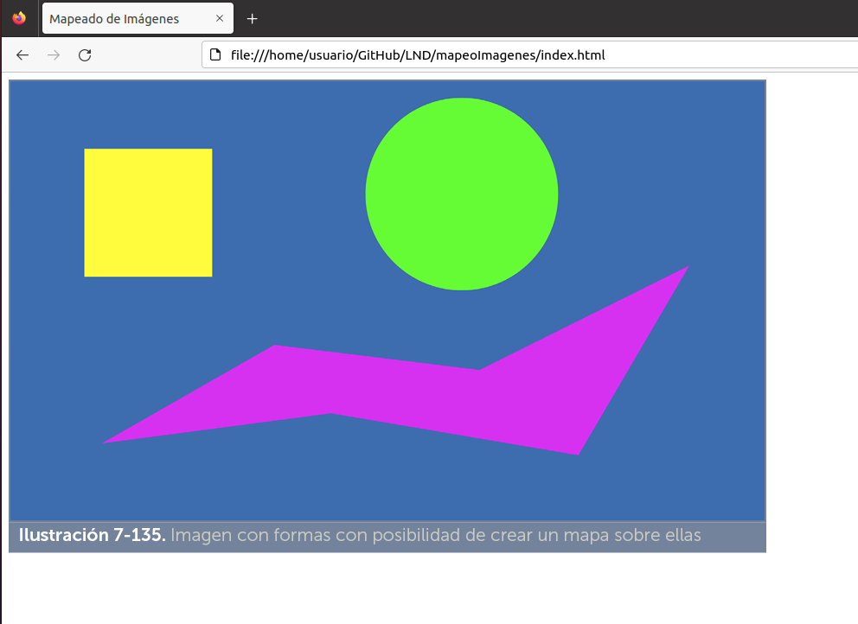

Páginas al clicar en los distintos polígonos

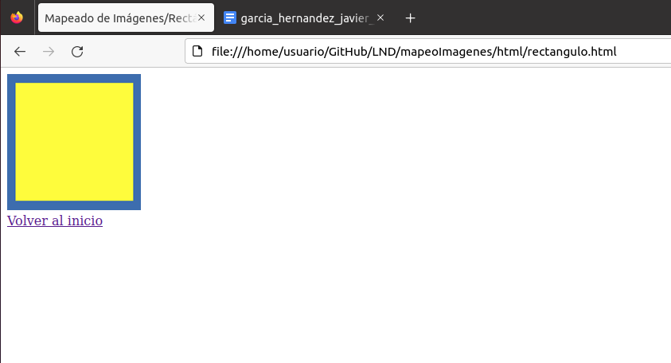

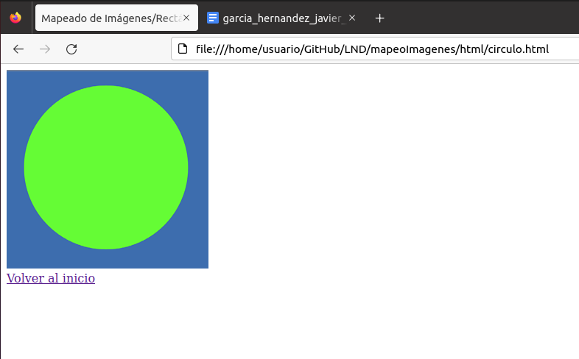

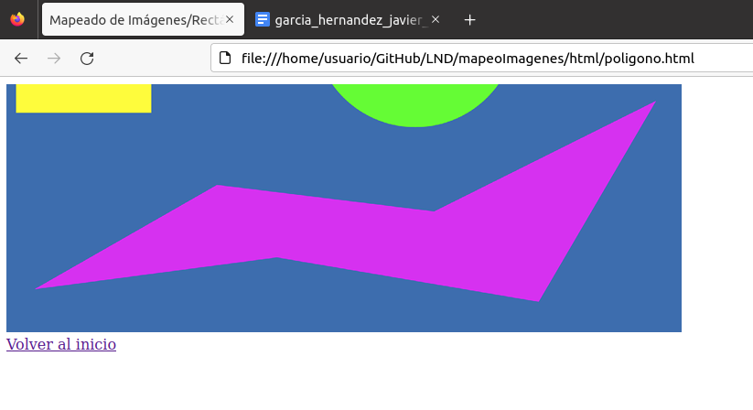

Comentar que intenté adaptar el área del polígono a la página pero no pude, con las demás formas sí que pude hacerlo sin problema.